**ATENDIMENTO ODONTOLÓGICO AO PACIENTE AUTISTA SOB ANESTESIA GERAL**

Viana de Jesus, Oliver Renê¹

Santos Lopes, Sabrina Adrielly2

Andrade Cavalcante, Nadyne³

Santos de Andrade, Klara Suzanne⁴

Silva de Azevedo, Joana Angélica⁵

Alves Vieira, Maria Alyce⁶

Silva, Nataly de Oliveira⁷

Barboza Santos, Patrícia⁸

Corbal Guerra, Cecília Bezerra de Meneses⁹

**RESUMO**

**Introdução:** O transtorno do espectro autista (TEA) é caracterizado como um distúrbio do neurodesenvolvimento, envolvendo uma deficiência do indivíduo em suas interações e comunicação social. No contexto odontológico, os autistas apresentam alta prevalência de dificuldades de higiene bucal. A odontologia possui alternativas que viabilizam o processo de promoção de saúde, como protocolos farmacológicos. Em casos específicos, quando não é mais possível realizar o condicionamento e controle comportamental devido às restrições físicas, psicológicas e mentais, a anestesia geral em ambiente hospitalar em concordância com os responsáveis são meios encontrados para promover os cuidados necessários aos pacientes. **Objetivo:** O trabalho deferido possui o objetivo de discorrer sobre o uso da anestesia geral em ambiente hospitalar quando direcionado aos pacientes TEA, visando integralizar as informações com comprovações da literatura. **Metodologia:** No intuito de compor uma revisão integrativa da literatura, foram avaliados 34 artigos em português e inglês publicados nos últimos 05 anos das bases de dados Scielo, Wiley Library, EBSCO Information Services, PubMed, Scopus e Google Scholar. Apenas 16 materiais apresentaram-se compatíveis com os critérios de inclusão definidos, sendo posteriormente incluídos na revisão geral. Determinou-se que os critérios de inclusão usados seriam a periodicidade de 05 anos, os idiomas e as temáticas pesquisadas: abordagem ao paciente autista na odontologia, a anestesia geral na odontologia, procedimentos odontológicos em ambiente hospitalar e condicionamento odontológico no tratamento do paciente autista. **Resultados:** A apresentação das técnicas humanizadas sempre são cruciais no ambiente ambulatorial e clínico (mesmo quando houver flexibilização destes meios para adequar-se ao paciente), contudo, em razão das dificuldades comportamentais e mentais do público TEA, a inserção da anestesia geral, quando indicada, auxilia positivamente o cirurgião-dentista no prognóstico e processo de promoção de saúde. **Considerações Finais:** Em aspecto conclusivo, observa-se ao longo do estudo a importância do conhecimento e direcionamento profissional ao dirigir atendimento aos pacientes com necessidades especiais sob anestesia geral, com ênfase ao indivíduo autista. Em síntese, o protocolo debatido é válido nas abordagens odontológicas.

**Palavras-Chave:** Anestesia Geral; Educação em Odontologia; Transtorno do Espectro Autista.

**E-mail do autor principal:** [**vianawork@hotmail.com**](mailto:vianawork@hotmail.com)

**1. INTRODUÇÃO**

O transtorno do espectro autista (TEA) é caracterizado como um distúrbio do neurodesenvolvimento, envolvendo uma deficiência do indivíduo em suas interações (respostas mínimas às aberturas sociais) e comunicação social (déficits graves nas habilidades de verbal e não verbal), de modo que o processo divergente de desenvolvimento do paciente TEA enquadra-se em seus próprios padrões estereotipados e repetitivos de comportamento, diferenciando-se das demais pessoas denominadas neurotípicas (indivíduo sem algum diferencial em seu desenvolvimento neurológico), mesmo não havendo limitações intelectuais em grande parte desse grupo (COIMBRA, *et al.* 2020). Carmo *et al.* (2019) afirma que no contexto odontológico, os autistas apresentam alta prevalência de cárie e dificuldades de higiene bucal, assim como os demais pacientes especiais.

Os estudos indicam uma notável limitação dos pacientes com necessidades especiais (PNE) em frente ao processo de consistência da saúde bucal devido aos hábitos patológicos orais prejudiciais, tais como: bruxismo, empurrão da língua, morder a gengiva e morder os lábios. Vasques, et al. (2021) explica que existe uma contínua necessidade de desenvolvimento científico nos estudos para preparo dos profissionais cirurgiões-dentistas no que condiz às novas abordagens multidisciplinares em ato de promoção da saúde oral e maxilofacial integral do cidadão portador do TEA, auxiliando no comportamento afetivo durante as condutas, nos protocolos, nos planejamentos e no processo de condicionamento geral desses pacientes.

É significativo destacar que o comportamento restrito e repetitivo, como a inflexibilidade das reações, extrema dificuldade em lidar com mudança ou outros comportamentos restritos/repetitivos, tornam-sem barreiras durante o manejo clínico-cirúrgico. Carmo *et al.* (2019) expõe que mesmo com as dificuldades comportamentais e as diretrizes gerais aplicáveis aos pacientes com TEA, a odontologia possui alternativas que viabilizem o processo de promoção de saúde, como protocolos farmacológicos sedativos e condutas condicionantes.

O tratamento odontológico sob anestesia geral é comumente evidenciado nos estudos científicos quando direcionado ao tratamento em PNE. Em casos específicos, quando não é mais possível realizar o condicionamento e controle comportamental devido à restrições físicas, psicológicas e mentais, as técnicas de sedação moderada através de medicação oral ou anestesia geral em ambiente hospitalar em concordância com os responsáveis e cuidadores são meios encontrados para promover os cuidados necessários ao grupo supracitado, como extrações dentárias e tratamentos endodônticos (BARROS, *et* *al*., 2023; VASQUES, *et al*. 2021). O trabalho deferido possui o objetivo de discorrer sobre o uso da anestesia geral em ambiente hospitalar quando direcionado aos pacientes autistas, visando integrar as informações com comprovações da literatura e relatos de casos.

**2. MATERIAIS E MÉTODOS**

No intuito de compor uma revisão integrativa da literatura, foram avaliados 34 artigos em português e inglês publicados nos últimos 05 anos das bases de dados Scielo, Wiley Library, EBSCO Information Services, PubMed, Scopus e Google Scholar. Após a leitura breve dos títulos, resumos, metodologia e conclusão, apenas 16 materiais apresentaram-se compatíveis com os critérios de inclusão definidos no processo construtivo do trabalho, sendo posteriormente incluídos na revisão geral. Determinou-se que os critérios de inclusão usados seriam a periodicidade de 05 anos, os idiomas (inglês e português) e as temáticas gerais pesquisadas, sendo estas: abordagem ao paciente autista na odontologia, a anestesia geral na odontologia, procedimentos odontológicos em ambiente hospitalar e condicionamento odontológico no tratamento do paciente autista. Todas as etapas decorridas foram esquematizadas no fluxograma de processos aplicado na Figura 01.

Figura 01. Fluxograma de processos apresentando a construção metodológica da revisão integrativa.

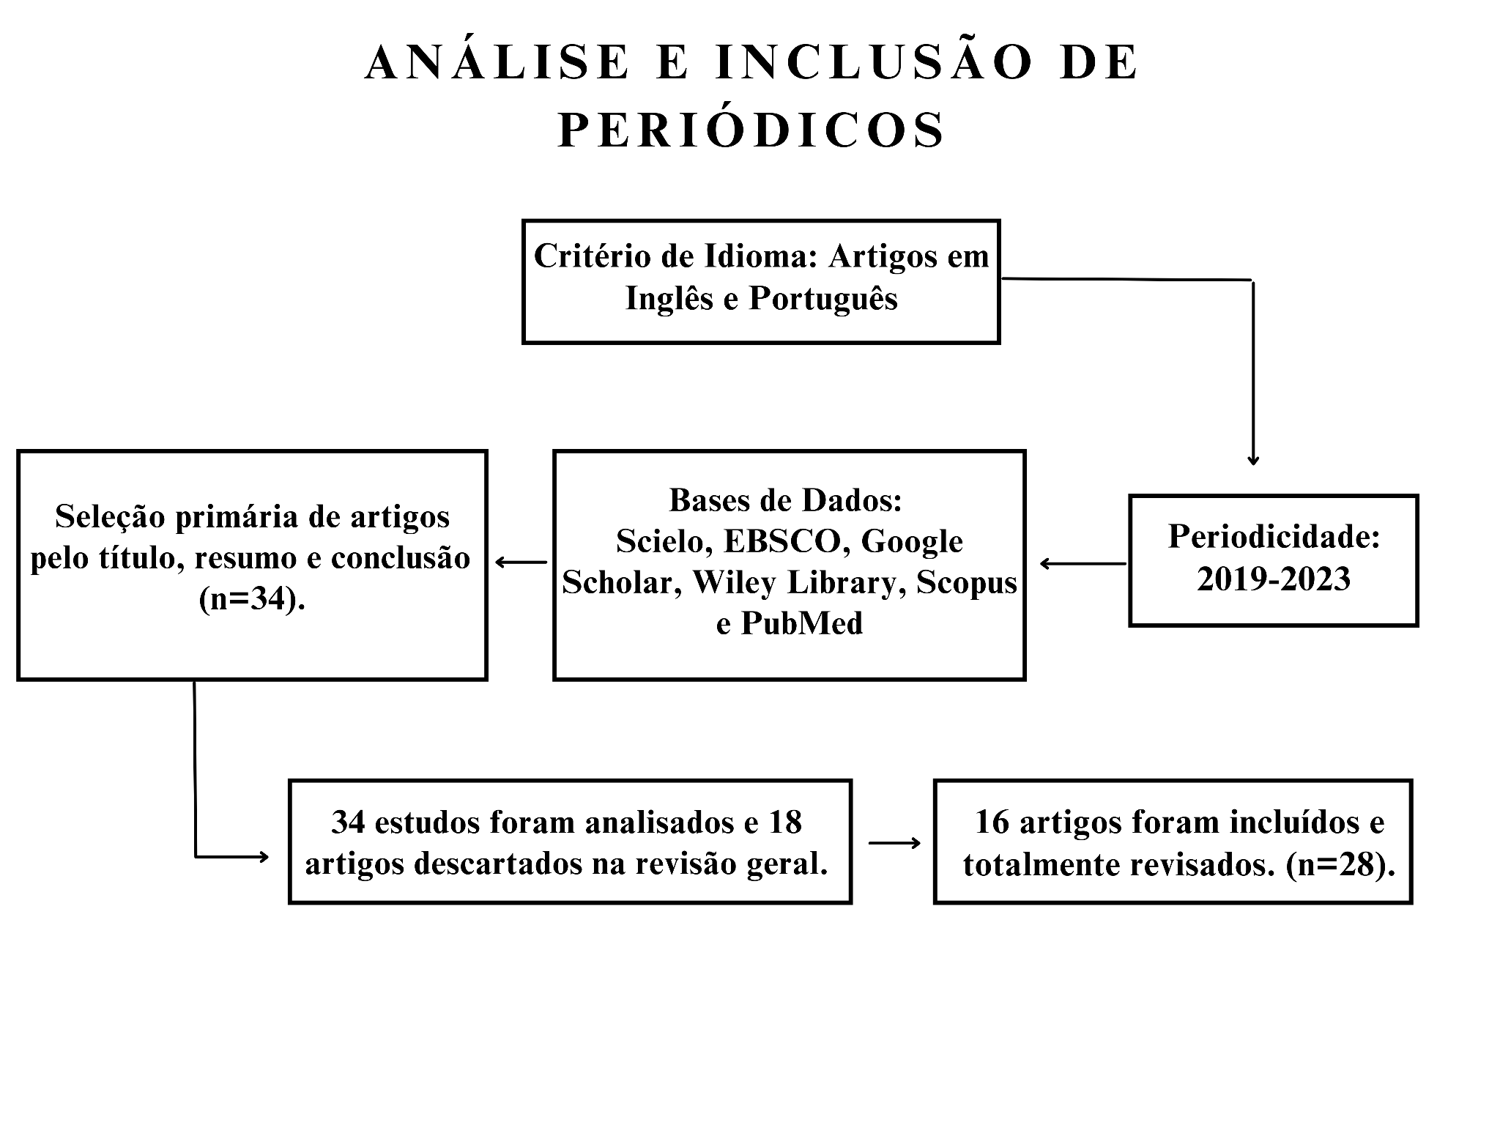

Fonte: autores (2023).

**3. RESULTADOS E DISCUSSÃO**

O desconhecimento acerca do autismo por profissionais da área odontológica traz dificuldades em relação ao manejo clínico e esse despreparo pode trazer complicações no processo de condicionamento desses pacientes (CARMO, *et al.,* 2019). Embora muitos países utilizem a anestesia geral como uma das abordagens auxiliares para atender à população portadora de necessidades especiais em suas necessidades odontológicas, o protocolo deve ser tomado em situações onde existe a impossibilidade de condicionamento, de modo que o planejamento e conhecimento do dentista envolve estudos e indicações corretas.

Em seu relato de caso, Vasques et al. (2021) constatou que a saúde bucal dos pacientes é significativamente melhorada quando existe a possibilidade de realizar os tratamentos adequados e necessários, não havendo negligência por parte dos profissionais. E apesar dos limitantes existentes na população atípica, a viabilidade do manejo em ambiente hospitalar contribui positivamente para uma evolução de processos patológicos.

Neto e Rocha (2022) destacam que faz-se crucial entender e aplicar os métodos comuns na odontopediatria, sejam esses dizer-mostrar-fazer, distração, dessensibilização, controle de voz e também o reforço positivo. Em ato afirmativo dos autores, observa-se também que a contenção física causa ao paciente uma maior resistência ao atendimento, tornando este um meio condicional negativo. A apresentação das técnicas humanizadas sempre são cruciais no ambiente ambulatorial e clínico (mesmo quando houver flexibilização destes meios para adequar-se ao paciente), contudo, em razão das dificuldades comportamentais e mentais do público TEA, a inserção da anestesia geral, quando indicada, auxilia positivamente o cirurgião-dentista no prognóstico e processo de promoção de saúde.

Em vista disso, ao ocorrer manejos sob anestesia geral, o paciente é submetido ao centro cirúrgico hospitalar com acompanhamento da equipe médica em monitoramento geral multidisciplinar (cirurgião-dentista, enfermeiro e anestesiologista), no objetivo de buscar o melhor conforto ao paciente e responsáveis durante o protocolo empregado. Os estudos averiguados também salientam que os pacientes com necessidades especiais apresentam um elevado risco anestésico, consequentemente, estão aptos aos problemas graves de saúde. A avaliação pré-operatória definida pela Sociedade Americana de Anestesiologistas sempre é uma prioridade, uma vez que cabe ao médico anestesista realizar o ato de contenção química. É de extrema importância enfatizar que além do longo tempo de operação (aproximadamente 6 horas), deve-se assegurar o tamponamento orofaringe durante todo o procedimento para segurança do paciente (Neto e Rocha, 2022; Tasso *et al*., 2022).

Além do supracitado, a forma em que se divide o tempo durante o protocolo anestésico pode variar em favor da complexidade do procedimento que será realizado, e as principais condutas tomadas no ambiente hospitalar foram inseridas no Quadro 01 baseado no estudo de Neto e Rocha (2022). Nas primeiras 02 horas de anestesia o preparo do cirurgião-dentista para o tratamento é elementar, contudo o total de horas costuma ter uma média de 06 horas a partir do início da anestesia geral, intubação e controle sobre o estado vital do paciente. É indispensável compreender que o processo envolve riscos e o seu uso deve ser criterioso.

Quadro 01. Protocolo de divisão de horas destacado por Neto e Rocha (2022) no ato de anestesia geral para atendimento odontológico:

| 1 hora atribuída para preparação do atendimento odontológico. |
| --- |
| 2 ou 3 horas devem ser exclusivas para o tratamento em si. |
| 2 ou 3 horas para a recuperação. |

Fonte: elaborado pelos autores.

**4. CONSIDERAÇÕES FINAIS**

Em aspecto conclusivo, observa-se ao longo do estudo a importância do conhecimento e direcionamento profissional ao dirigir atendimento aos pacientes com necessidades especiais sob anestesia geral, com ênfase ao indivíduo autista. Em síntese, o protocolo debatido é válido nas abordagens odontológicas, isto é, quando corretamente aplicado e indicado. A revisão geral instiga a continuidade de estudos e pesquisas que documentem a atribuição integrativa do cirurgião-dentista às questões sistemáticas da anestesia geral voltada aos pacientes TEA em sua apropriada implementação, visando um prognóstico positivo e humanização no tratamento.

**REFERÊNCIAS**

BARROS, Rosane Eleutério et al. ATENDIMENTO ODONTOLÓGICO EM CRIANÇAS COM TRANSTORNO DO ESPECTRO AUTISTA. Revista Multidisciplinar do Nordeste Mineiro, v. 3, p. 03, 2023.

CARMO, Jessica Marinho do et al. Tratamento odontológico em pacientes com Transtorno do Espectro Autista. **Odontologia-Tubarão**, 2019.

COIMBRA, Bruna Santiago et al. Abordagem odontológica a pacientes com transtorno do espectro autista (TEA): uma revisão da literatura. Brazilian Journal of Development, v. 6, n. 12, p. 94293-94306, 2020.

NETO, João Pedrosa Wanderley; DE SÁ ROCHA, Renata Andrea Salvitti. Uso de Sedação e Anestesia Geral no Manejo de Comportamento de Pacientes Autistas. **ARCHIVES OF HEALTH INVESTIGATION**, v. 11, n. 3, p. 513-517, 2022.

TASSO, Alice Cavalvanti et al. Sedação por óxido nitroso X anestesia geral: prós e contras. Uma revisão de literatura. **Research, Society and Development**, v. 11, n. 12, p. e105111234139-e105111234139, 2022.

VASQUES, Ana Maria Veiga et al. Tratamento endodôntico em sessão única em paciente portador de necessidade especial sob anestesia geral: Relato de caso. **Research, Society and Development**, v. 10, n. 4, p. e14310413949-e14310413949, 2021.